**Неделя детской и юношеской книги МКУ «Зуевская ЦБС»**

В дни Недели детской и юношеской книги**Семушинская СБФ** для детей детского сада провела ***литературную игру «Добрые сказки К.И. Чуковского»*** Дети активно отвечали на вопросы викторины, вспоминали знакомые сказки, а в конце посмотрели мультфильмы «Телефон» и «Доктор Айболит».

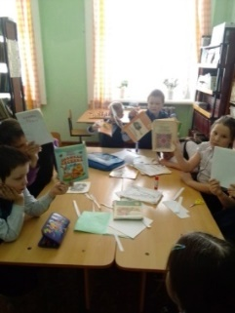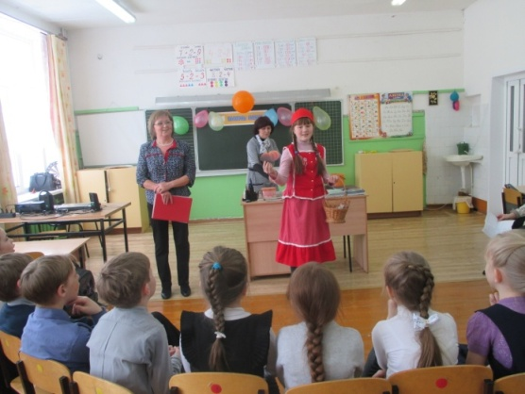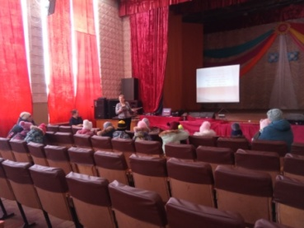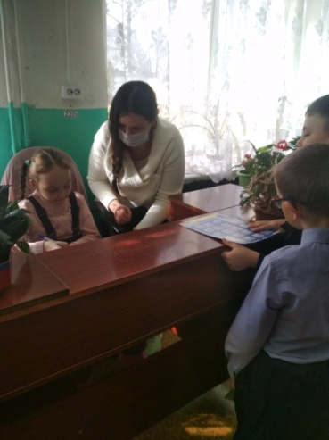В **Октябрьской сельской библиотеке им. Н. П. Гурьяновой** прошел ***библио-тур «По сказкам дедушки Корнея»*** для детей 1-4 классов. Вначале мероприятия библиотекарь познакомила детей с биографией писателя, о том, как он начал писать стихи для детей. Затем ребята соревновались между собой на лучшего знатока произведений К. Чуковского в нескольких турах «Вспомни сказку», «Кто есть кто», «Конкурс затоков», «Аукцион», «Корзина с потерянными вещами», «Расшифруй имена сказочных героев», «Героический поступок»( соединить героя сказки с поступком, который он совершил), «Сложи мозаику». Читатели активно выполняли задания, демонстрируя знания произведений Корнея Чуковского. Победителю тура был вручен диплом и приз, остальные участники получили сладкие призы. К мероприятию была оформлена ***книжная выставка «Чудо-сказки Корнея Чуковского»***. Библиотекари пригласили читателей на литературную игру **«Книгокорпарация».** Заведующая библиотекой рассказала школьникам об истории возникновения этого замечательного праздника и о его традициях. А затем в гости к детям пришла Красная шапочка . Она провела с ними литературные игры : «Кот в мешке». «Просто сказка», «Литературная путаница», « Книжные шарады». А подвижную игру на внимание «Чудо-юдо», которую провела с детьми библиотекарь, вызвала у ребят море эмоций и восторга. Хозяйка книжного дома поздравила детей с « Книжкиными именинами», отметила самых активных читателей. В библиотеке прошла ***библио-акция «По ту сторону кафедры»***. Юные библиотекари-дублёры выдавали литературу читателям, помогали им в выборе книг, заполняли читательские формуляры, расставляли книги и журналы на стеллажах. Библиотекарь абонемента познакомила юных библиотекарей с историей библиотечной профессии, рассказала о роли библиотекаря. Для своих юных помощников был подготовлен инструктаж о том, как вести себя с читателями, как правильно записывать книги и журналы в формуляры, была проведена экскурсия по библиотеке, знакомящая с книжным фондом. Акция «По ту сторону кафедры» понравилась не только её участникам, но и читателям: «здорово, когда в библиотеке с тобой работают ровесники!».

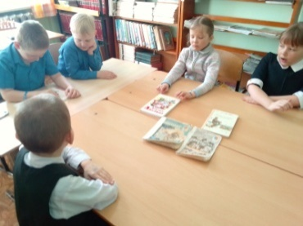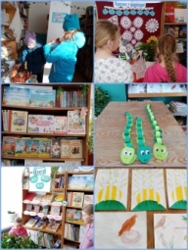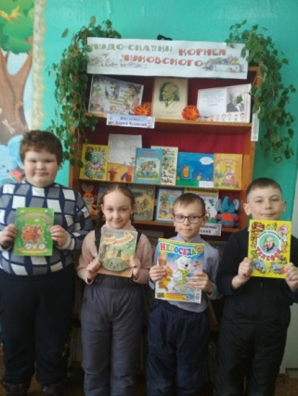**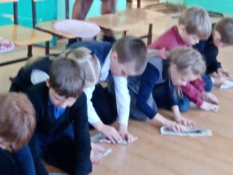 КордяжскаяСБФ** провела ***акцию «Книжкина больница»***. Акция проходила в форме игры. На первом этапе происходил отбор «пациентов», на котором выбирались книги, которые следовало «лечить» в первую очередь. Следующим этапом было установление «диагноза»: расклеился переплет, оторвалась обложка и т.д. и выбор метода «лечения»: стереть надписи, подклеить страницы, отремонтировать обложку и т.д. Завершающим этапом акции стало уже само «лечение» книги. В библиотеке была оформлена ***выставка-обзор «С Днём рождения, книжка!»***. Своим читателям библиотекарь предложила познакомиться с книгами, проверенными временем, с детскими и взрослыми книгами-юбилярами, с зарубежными и отечественными авторами книг, которые читает с удовольствием уже не одно поколение читателей. Библиотекарь пригласила детей на литературную игру «В гостях у К.И. Чуковского». Ребята прослушали аудиозапись сказки Корнея Чуковского «Телефон». Отвечая на вопросы викторины, дети показали свои знания произведений писателя. Дети  угадывали героев сказок и читали наизусть отрывки из «Мухи-Цокотухи», «Айболита», «Федорино горе» и других произведений. Ребята сыграли в игру «Бюро находок», в которой отгадывали разные предметы, принадлежащие героям сказок Корнея Чуковского.**Соколовкая СБФ** совместно с ДК для учащихся начальной школы провела театрализованное мероприятие «Читайте! Дерзайте! Свой мир открывайте!». Королева книги, Почтальон Печкин, Баба-Ягаприходили к детям каждый со своим заданием, которые дети должны были выполнить. Королева Книга загадывала детям загадки. У Печкина дети отгадывали сказочных героев от которых пришли телеграммы. Для Бабы-Яги мастерили самолетики, так как она где то потеряла метлу и еще дети с Бабой-Ягой танцевали «Танец маленьких утят». В библиотеке была оформлена ***выставка книг*** современных детских авторов ***«Удивительное путешествие»***.  . На выставке были представлены книги различных жанров: классическая литература, детективы, приключения, и конечно же фантастика. Выставка была предназначена для детей среднего и старшего школьного возраста.

В **Старковской СБФ** для детей дошкольного возраста, библиотекарь провела обзор выставки «Семь страниц про птиц». В гости к ребятишкам пришел медведь, он загадал загадки про птиц, затем библиотекарь рассказала детям, какие птицы бывают, чем они питаются, где живут, дети прослушали обзор литературы представленной на выставке «Семь страниц про птиц», показали как летают птицы, затем сделали поделку из пластилина. На занятии кружка «Читай-ка» прошел день поэзии «Сказки дедушки Корнея». Библиотекарь рассказала детям о писателе, прочитала сказку «Путаница», затем дети инсценировали сказку «Телефон» и делали поделку змейка из бумаги. В библиотеке работал игровой уголок «Игротека в библиотеке», где дети играли в различные настольные игры, мастерили поделки, рисовали рисунки, посещали выставки, На своей странице в ВКонтакте библиотека разместила ***онлайн – обзор «О профессиях разных, нужных и важных»***, прошла ***онлайн акция «Читаем сказки Чуковского».*** Второклассники читали сказки Чуковского.

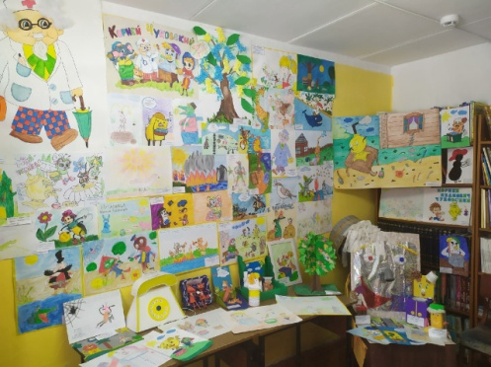**ЦДБ им. М.Г. Чиркова** провела районный литературный конкурс по творчеству КИ. Чуковского«Чудо - сказки». В Конкурсе приняли участие дети в возрасте от 3 до 10 лет, проживающипо на территории района. Конкурс проходил по номинациям: «И я умею сочинять!» (литературная), «Дали Мурочке тетрадь, стала Мура рисовать!»(творческая)принимались  рисунки, поделки; «В гостях у Айболита»- отзыв на любимое произведение; «Невероятные приключения знакомых героев» - инсценировка любого произведения писателя. В рамках конкурса было прислано более 60 рисунков и аппликаций, 14 поделок, 7 инсценировок .

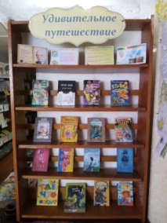 С участниками кружка «Теремок» **Соколовская СБФ** провела ***игру-путешествие «Сказочная страна Андерсенлендия»***, посвящённая творчеству Ганса Христиана Андерсена.Ребята узнали интересные факты из биографии Ганса Христиана Андерсена, услышали, как он придумывал героев своих сказок. Затем отвечали на вопросы викторины под сказочным зонтиком, поиграли в литературную игру. В заключение мероприятия дети просмотрели мультфильм «Гадкий утенок». Для всех читателей библиотеки была оформлена книжная **выставка – викторина *«Жил был сказочник»****.*

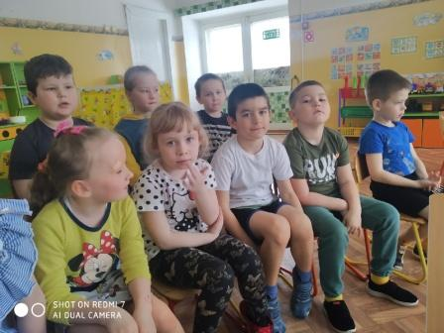В кружке «Почитаем, поиграем» прошло познавательное мероприятие ***«Созвездие сказок Андерсена»***, подготовленное библиотекарем **Городской библиотеки**. С помощью электронногй презентации дети познакомились с биографией писателя, узнали какие сказки написал Андерсен. Дети раскрашивали рисунки по сказкам Андресена, участвовали в викторине из презентации.

В **Косинской СБФ** участники клуба «Почитай-ка» отправились в **литературное путешествие*«Остров Книголюбов»***.Получив карту, две команды отправились на поиск клада, который был обозначен красным крестиком. Чтобы подобраться к нему, ребятам нужно преодолеть несколько преград: озеро Стихов, поляну Трёх богатырей, реку Загадок, Дремучий лес Бабы яги, открыть двери замка Сказочников, подняться на гору Приключений. Команды отлично справились со всеми испытаниями. Дойдя до клада, дети сделали вывод, что главное сокровище – это книги, из которых можно узнать ещё немало интересных историй.

Ответственный исполнитель

Заведующая отделом методико-информационной работы

Частоедова Анна Сергеевна 8(83337)2-54-21